Le schéma de simulation sous LTSPICE

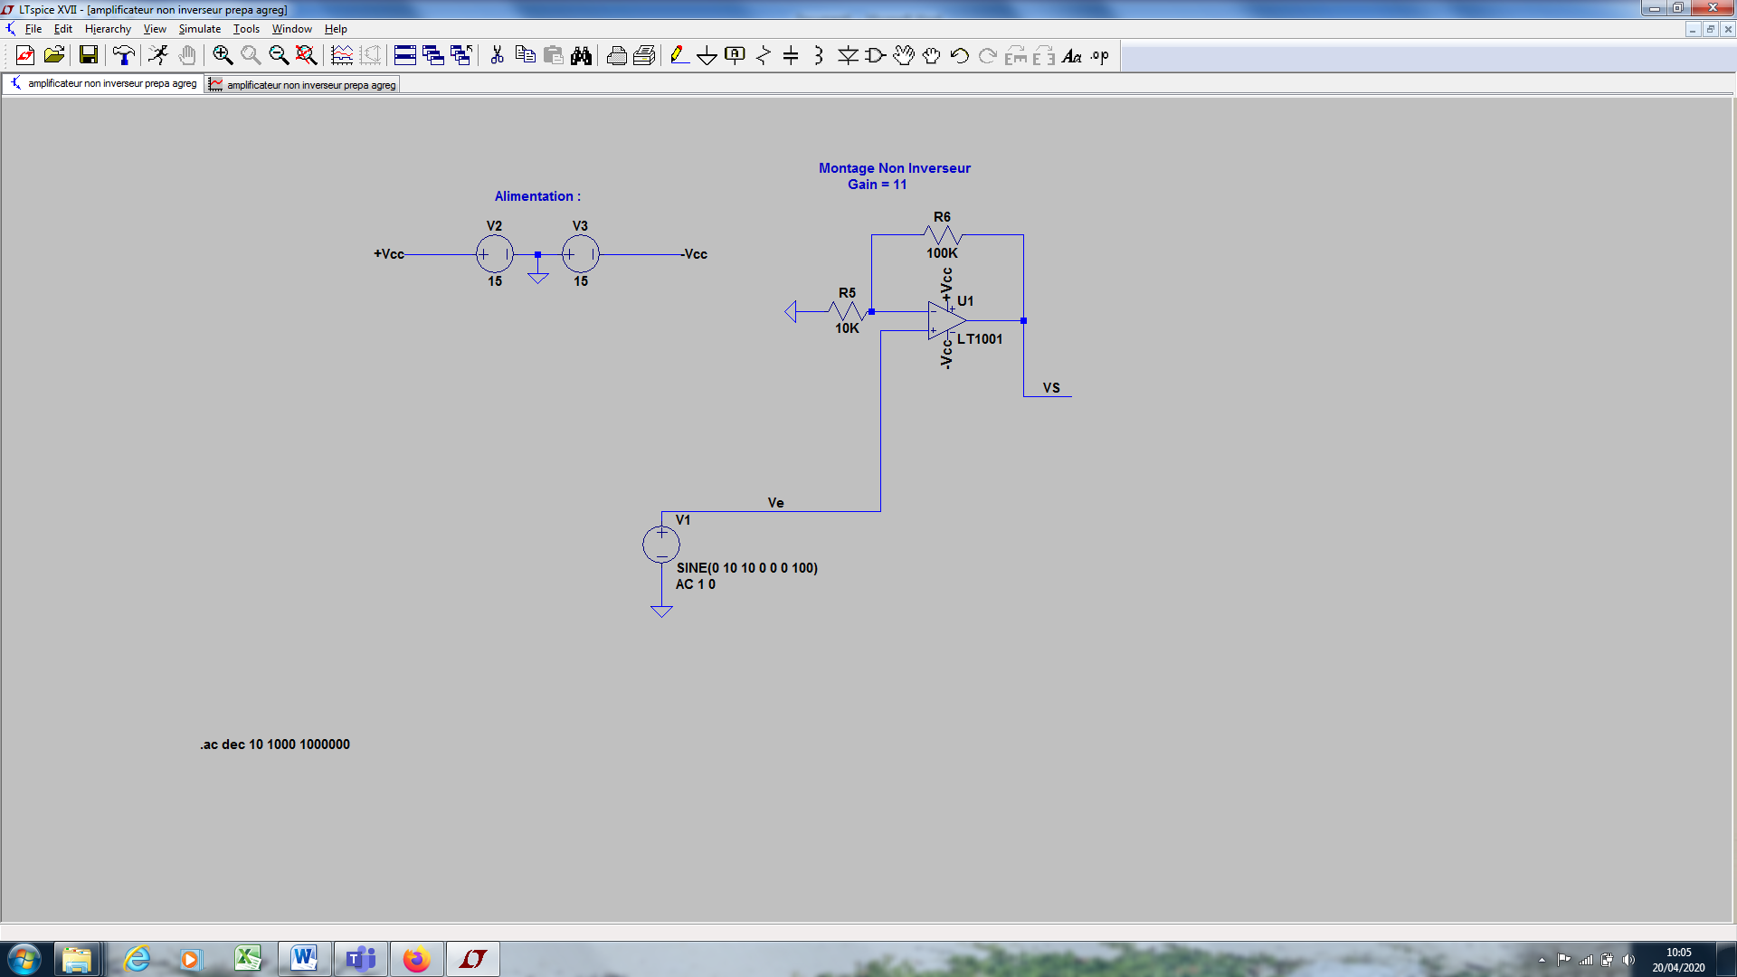

Le diagramme de BODE : gain en Décibel = 20 Log(|Vs/Ve|) et phase= arg (Vs/Ve) en fonction de la fréquence.

**pour R=1Kohm**

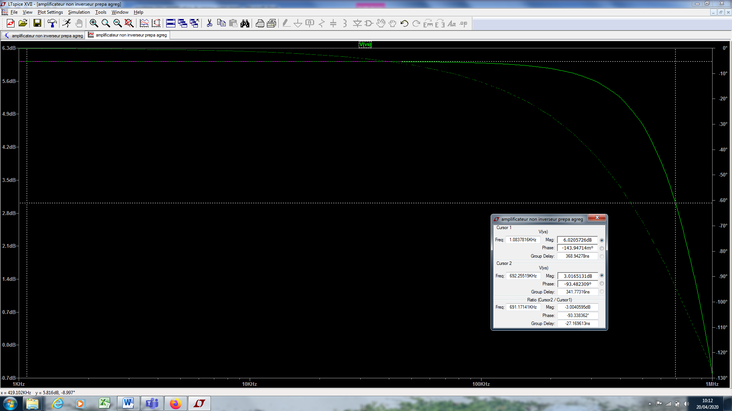

**pour R=10Kohm**

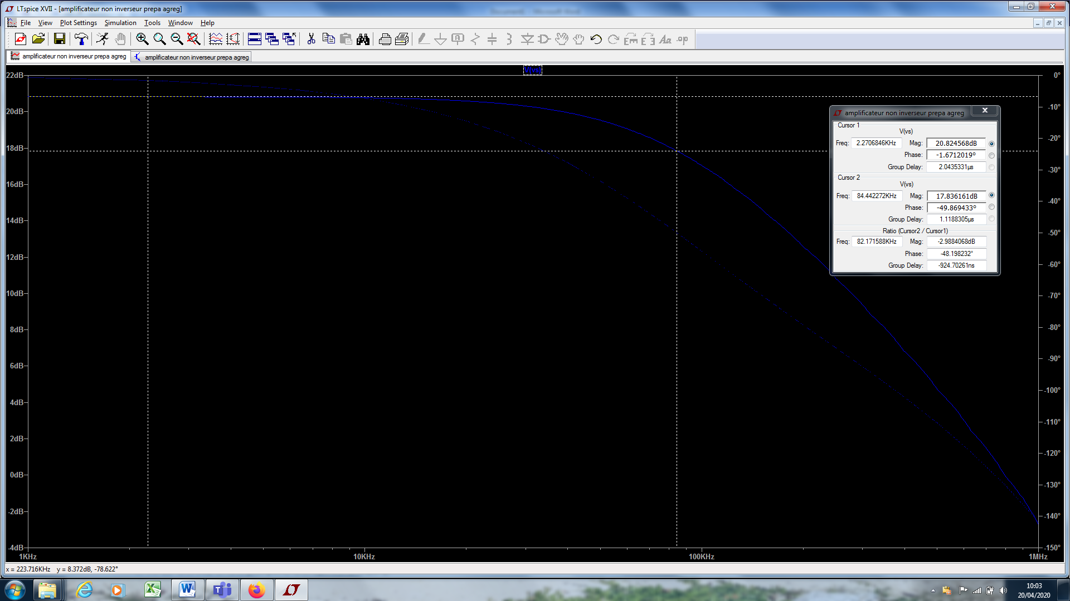

**pour R=20Kohm**

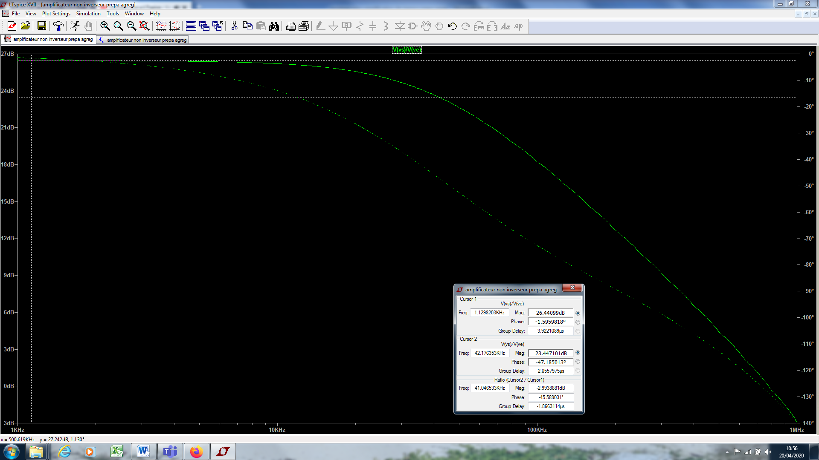

**pour R=200Kohm**

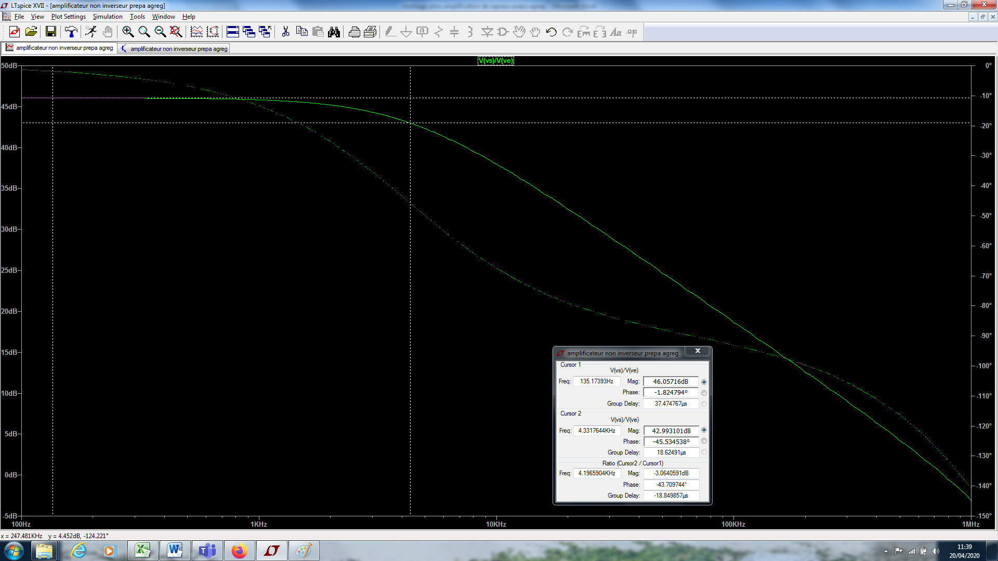

Les résultats :

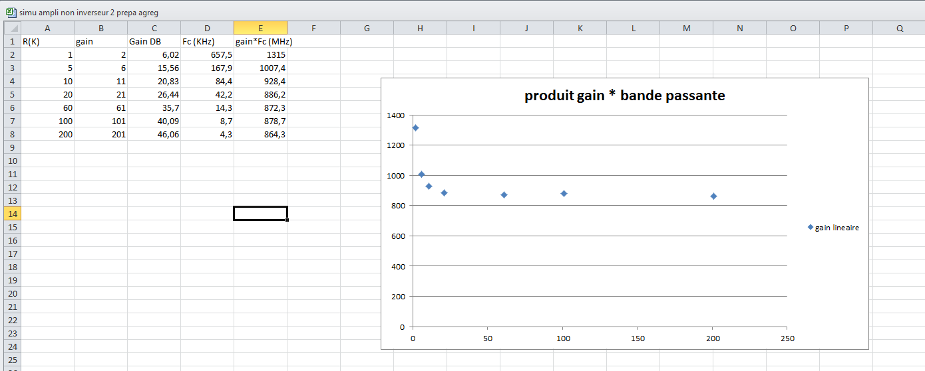

Dans un premier temps, on vérifie que le produit gain bande est une constante pour des gains supérieurs à 20. **Donc plus le gain augmente plus la fréquence Fc diminue**.

Le produit gain bande passante est une caractéristique de l’amplificateur opérationnel.

Remarque :

Un écart par rapport au modèle passe bas du premier ordre apparait pour des gains faible à fréquence de coupure haute supérieure à 80 KHz.

En effet en fait c’est en réalité un ordre 2 avec une deuxième fréquence de coupure vers le MHz .